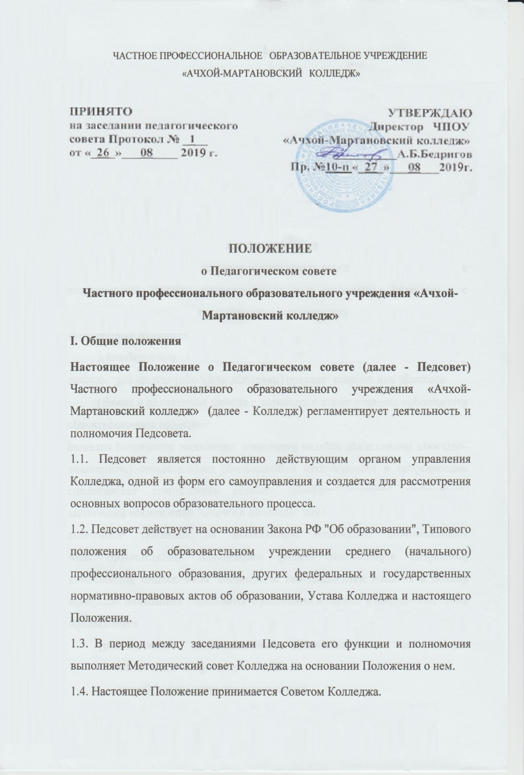
II. Задачи и содержание работы Педсовета
2.1. Главными задачами Педсовета являются:
- реализация государственной политики по вопросам образования;
- ориентация деятельности педагогического коллектива на совершенствование образовательного процесса;
- разработка содержания работы по общей методической теме Колледжа;
- внедрение в практическую деятельность педагогических работников достижений педагогической науки и передового педагогического опыта;
- решение вопросов о приеме, переводе и выпуске студентов, освоивших образовательные программы, соответствующие лицензии.
2.2. Педсовет осуществляет следующие функции:
- обсуждает и утверждает План работы Колледжа на учебный год, Учебный план, образовательные программы;
- направляет деятельность педагогического коллектива на совершенствование образовательного процесса;
- решает вопросы повышения качества образования;
- заслушивает информацию и отчеты педагогических работников, доклады представителей организаций и учреждений, взаимодействующих с Колледжем по вопросам образования, в том числе о соблюдении санитарно-гигиенического режима, об охране труда и другие вопросы образовательной деятельности;
- принимает решения: о проведении промежуточной аттестации, допуске к ней и переводе обучающихся на следующий курс на основании Положения о ней; о допуске к Государственной (итоговой) аттестации выпускников на основании Положения о ней, выдаче соответствующих документов об образовании, о награждении обучающихся за успехи в обучении, об отчислении обучающихся и студентов;
- вносит на рассмотрение вопросы, связанные с улучшением работы Колледжа;
- осуществляет выбор различных вариантов содержания и развития образования;
- проводит анализ состояния и результатов учебно-воспитательного процесса, принимает решения по его дальнейшему совершенствованию;
- предлагает формы, методы и направления повышения квалификации педагогических работников, рекомендует распространение педагогического опыта;
- вносит предложения Совету Колледжа о награждении педагогических работников;
- взаимодействие с другими органами самоуправления;
- решает иные вопросы профессиональной деятельности и осуществляет контроль за исполнением решений.
III. Права и ответственность Педсовета
3.1. Педсовет имеет право:
- создавать временные творческие объединения с приглашением специалистов и консультантов различного профиля, для выработки рекомендаций;
- принимать окончательное решение по спорным вопросам, входящим в его компетенцию;
- рассматривать и предлагать на утверждение Положения (локальные акты) с компетенцией, относящейся к объединениям по профессии.
3.2. Педсовет ответственен:
- за выполнение Плана работы Колледжа;
- за соответствие принятых решений законодательству Российской Федерации об образовании;
- за утверждение образовательных программ, не имеющих экспертного заключения;
- за принятие конкретных решений по каждому рассматриваемому вопросу, с указанием ответственных лиц и сроков исполнения.
IV. Организация деятельности Педсовета
4.1. Педсовет работает по плану, являющемуся составной частью Плана работы Колледжа.
4.2. Заседания Педсовета созываются, как правило, один раз в семестр, в соответствии с Планом работы Колледжа.
4.3. В состав Педсовета входят:
С правом решающего голоса -
  - председатель - директор;
  - заместитель председателя – заместитель директора по УПР
  - заместители директора;
  - педагогические работники;
  - медицинский работник;
  - библиотекари;
  - представитель Учредителя.
С правом совещательного голоса -
- работники других структурных подразделений;
- лаборанты;
- секретари.
4.4. На заседания Педсовета могут приглашаться представители общественных организаций и учреждений, взаимодействующих с Колледжем по вопросам образования, органов самоуправления, родители студентов и другие лица, которые пользуются правом совещательного голоса. Необходимость их приглашения определяется председателем.
4.5. Педсовет избирает из своего состава секретаря, который работает на общественных началах.
4.6. Решения Педсовета:
- принимаются большинством голосов;
- при равном количестве голосов решающим является голос председателя;
- являются обязательными для исполнения всеми участниками образовательного процесса.
4.7. Председатель Педсовета, в случае несогласия с его решением, приостанавливает выполнение данного решения и извещает об этом Учредителя, который:
- обязан рассмотреть данное заявление (при участии заинтересованных сторон);
- ознакомиться с мотивированным мнением большинства членов Педсовета;
- вынести окончательное решение по спорному вопросу.
4.8. Организацию выполнения решений Педсовета осуществляет председатель и ответственные лица, указанные в решении. Результаты этой работы сообщаются членам Педсовета на последующих его заседаниях.
V. Документация Педсовета
5.1. Протоколы заседаний Педсоветов:
- фиксируют ход обсуждения вопросов, предложения и замечания его членов;
- подписываются председателем и секретарем;
- ведутся с нумерацией от начала учебного года;
- входят в номенклатуру дел Колледжа и хранятся постоянно;
- в конце учебного года пронумеровываются постранично, прошнуровываются, скрепляются печатью и передаются на хранение в архив.

